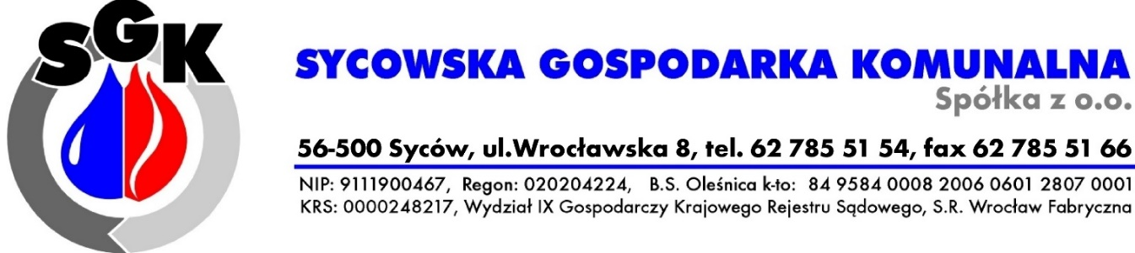

Syców, dnia ………….……….
Nazwisko…………………………………………………
Imię……………………………………………………….
Adres …………………………………………………….
…………………………………………………………….
Telefon……………………………………………………
e-mail…………………………………………………….
Sycowska Gospodarka Komunalna sp. z o.o.
Ul. Wrocławska 8
56-500 Syców

Rezygnuję z rozliczania zużycia wody z podlicznika. Proszę o zablokowanie dodatkowego wodomierza w Państwa bazie oraz o rozliczenie.

Stan wodomierza głównego …………. m³ Rozliczenie na dzień ………………
Stan końcowy podlicznika……………..m³

………..………………………………………
Czytelny podpis wnioskodawcy

KLAUZULA INFORMACYJNA RODO
Na podstawie art. 13 Rozporządzenia Parlamentu Europejskiego i Rady (UE) 2016/679 z dnia 27 kwietnia 2016 r. w sprawie ochrony osób fizycznych w związku z przetwarzaniem danych osobowych i w sprawie swobodnego przepływu takich danych oraz uchylenia dyrektywy 95/46/WE (RODO), przekazujemy Pani/Panu poniższe informacje związane z przetwarzaniem Pani/Pana danych osobowych.
Administrator Danych | Administratorem Pani/Pana danych osobowych jest:  Sycowska Gospodarka Komunalna Sp. z o.o., ul. Wrocławska 8, 56 – 500 Syców
Dane kontaktowe | tel.: 62 785 51 54 e-mail: sgk@sgk-sycow.pl
Inspektor Ochrony Danych | mgr inż. Sebastian KOPACKI – iod@sgk-sycow.pl
Cele przetwarzania oraz podstawa prawna  przetwarzania | Pani/Pana dane osobowe będą:  - przetwarzane w celu przygotowania i wykonania umowy (art. 6 ust. 1 lit b RODO);  - dane osobowe zawarte w dokumentacji rachunkowej, księgowej i podatkowej administratora oraz w systemach  i dokumentach bankowych - w celu realizacji obowiązku wynikającego z przepisów prawa, w szczególności ustawy o rachunkowości oraz Ordynacji podatkowej, ustawy o podatku dochodowym od osób prawnych  i ustawy o podatku od towarów i usług (art. 6 ust. 1 lit. c RODO) - przez 5 lat od końca danego roku rozliczeniowego.
Okres, przez który będą przetwarzane | Pani/Pana dane osobowe będą:  - przetwarzane w celu przygotowania i wykonania umowy przez okres niezbędny do dokonania czynności związanych z przygotowaniem umowy oraz w okresie jej trwania,  - przez okres wskazany przepisami „Ustawy - O podatku od towarów i usług” oraz przepisami „Ustawy - Ordynacja podatkowa”,  - przetwarzane w celu ustalenia lub dochodzenia roszczeń lub obronie przed roszczeniami przez okres wskazany  w Ustawie - Kodeks cywilny.
Odbiorcy danych | Odbiorcami Pani/Pana danych osobowych mogą być:  - podmioty, którym AD udostępnia dane osobowe na podstawie przepisów prawa powszechnie obowiązującego,  - podmioty którym AD powierza dane osobowe na podstawie umów powierzenia danych osobowych.
Prawa osoby, której dane dotyczą | Przysługuje Pani/Panu prawo dostępu do Pani/Pana danych osobowych oraz prawo żądania ich sprostowania, usunięcia (o ile przepisy prawa nie nakazują AD dalszego ich przetwarzania), ograniczenia przetwarzania, prawo do przenoszenia danych, prawo do wniesienia sprzeciwu względem przetwarzania danych oraz prawo do cofnięcia zgody w dowolnym momencie bez wpływu na zgodność z prawem przetwarzania, którego dokonano na podstawie zgody przed jej cofnięciem. Przysługuje Pani/Panu prawo wniesienia skargi do Urzędu Ochrony Danych Osobowych.
Dodatkowe informacje | Podanie Pani/Pana danych osobowych jest dobrowolne.  Podanie Pani/Pana danych osobowych jest warunkiem koniecznym zawarcia i realizacji umowy, zgodnie z przepisami powszechnie obowiązującego prawa.  Konsekwencją niepodania danych osobowych wymaganych przepisami prawa jest brak możliwości zawarcia i wykonywania umowy. Pani/Pana dane osobowe nie będą podlegały profilowaniu jak również nie będą przekazywane do Państwa trzeciego.  Więcej informacji na temat przetwarzania przez Nas Państwa danych osobowych można znaleźć na stronie www Administratora Danych.

